Чемпионат «ХАЙТЕК»

Компетенция

«Эксплуатация беспилотных авиационных систем»

Техническое описание проекта

ПАО «ОАК» ОКБ «ОТА»

Тупицын Антон Максимович

Екатеринбург 2025

1. Назначение системы

Узел полезной нагрузки представляет из себя модульное универсальное устройство, позволяющее решать задачи по:

* Обнаружению грузов переноски и дефектов ЛЭП;
* Переключению камер для удобства управления;
* Переноске грузов разных типов;
* Очистке ЛЭП;
* Индикации состояния.

1. Функциональная структура

На Рис. 1 представлена структура устройства



Рис 1. Структура полезной нагрузки

На Рис. 1 представлена структурная схема подключения устройства

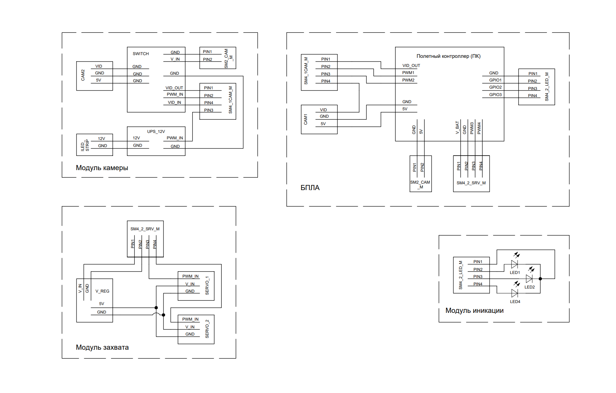

Рис 1. Структурная схема подключения

Целью разработанной конструкции являлась модульность и универсальность.

Система состоит из следующих модулей:

* Универсальный кронштейн;
* Шасси;
* Система индикации;
* Модуль с камерой;
* Модуль с захватом.
  1. Универсальный кронштейн

Устройство представляет из себя конструкцию с впаянными втулками с внутренней резьбой для фиксации различных модулей на БПЛА при помощи винтов.

В верхней части кронштейна выполнены прорези для надежной фиксации кронштейна на дроне.

Данная конструкция позволяет оперативно изменить центровку под различную конфигурацию полезной нагрузки и под разные БПЛА.

Изображение представлено на Рис. 2

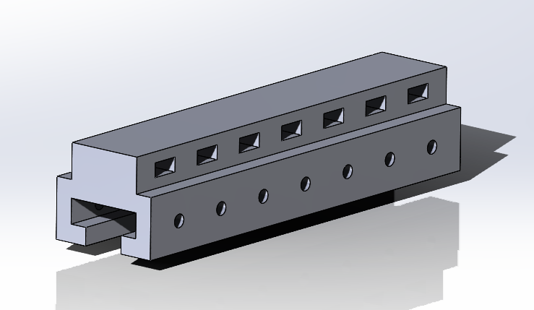

Рис. 2. Универсальный кронштейн

* 1. Шасси

Шасси разработано с целью обеспечить посадку дрона на относительно ровной поверхности, при этом обеспечивается возможность работы модуля захвата, установки дополнительной индикации и щеток для очистки ЛЭП.

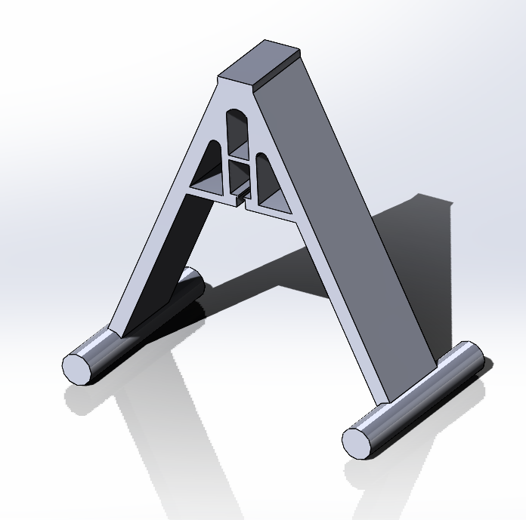

Рис. 2. Шасси

* 1. Система индикации

Система индикации позволяет оператору сигнализировать режим выполнения задания по диагностике и очистке ЛЭП. Состоит из набора светодиодов четырех цветов, подключенных к контактам полетного контроллера поддерживающих функцию PINIO. Логика работы настраивается через CLI Betaflight.

Параметры настройки дрона, на котором проходили испытания, показаны на Рис. 3. и Рис. 4.

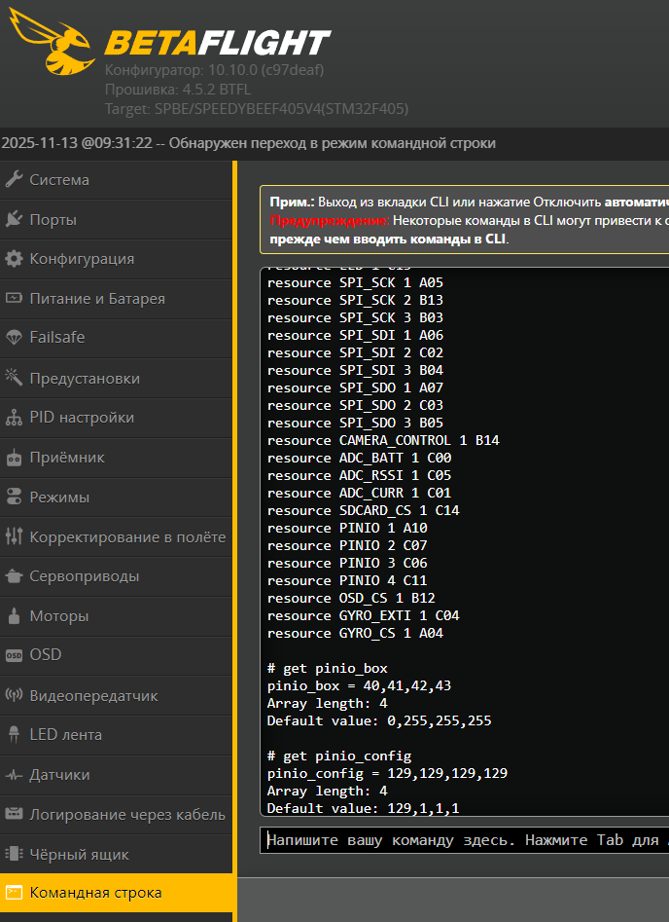

Рис. 3. Параметры в CLI Betaflight

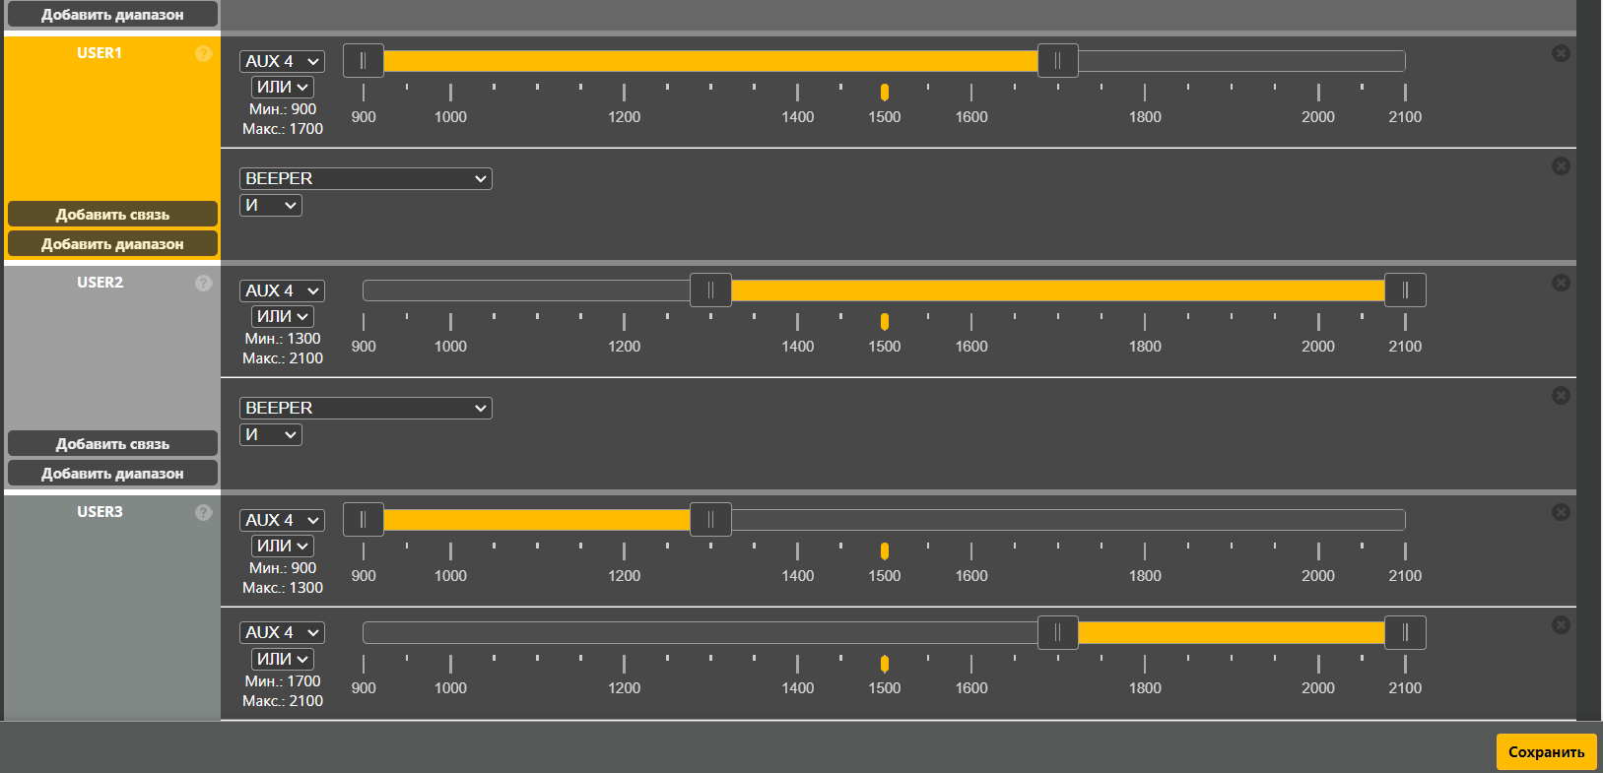

Рис. 4. Настройки части режимов переключения LED.

В приложении А представлено видео отработки индикации.

* 1. Модуль с камерой

Модуль с камерой выполнен из подвеса с установленной светодиодной подсветкой и платы BMS в качестве автономного источника питания. Также присутствует switch для переключения изображения с курсовой камеры дрона на камеру модуля.

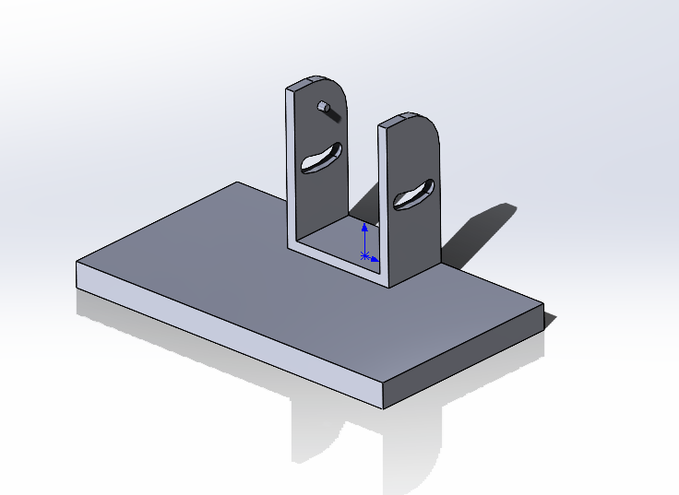

Рис. 5. Подвес камеры

Устройство позволяет обнаружить и лучше рассмотреть дефекты ЛЭП, а также убедиться в надежном захвате груза.

|  |  |
| --- | --- |
|  |  |
| Рис. 6. Фото модуля с камерой. | |

* 1. Модуль с захватом

Устройство выполнено с применением двух сервоприводов, приводящими в движение “клешни”, способные надежно захватить грузы различной формы.

Питание сервоприводов осуществляется с вывода тока батареи на полетном контроллере, преобразованное через стабилизатор напряжения в потребные 5 В.

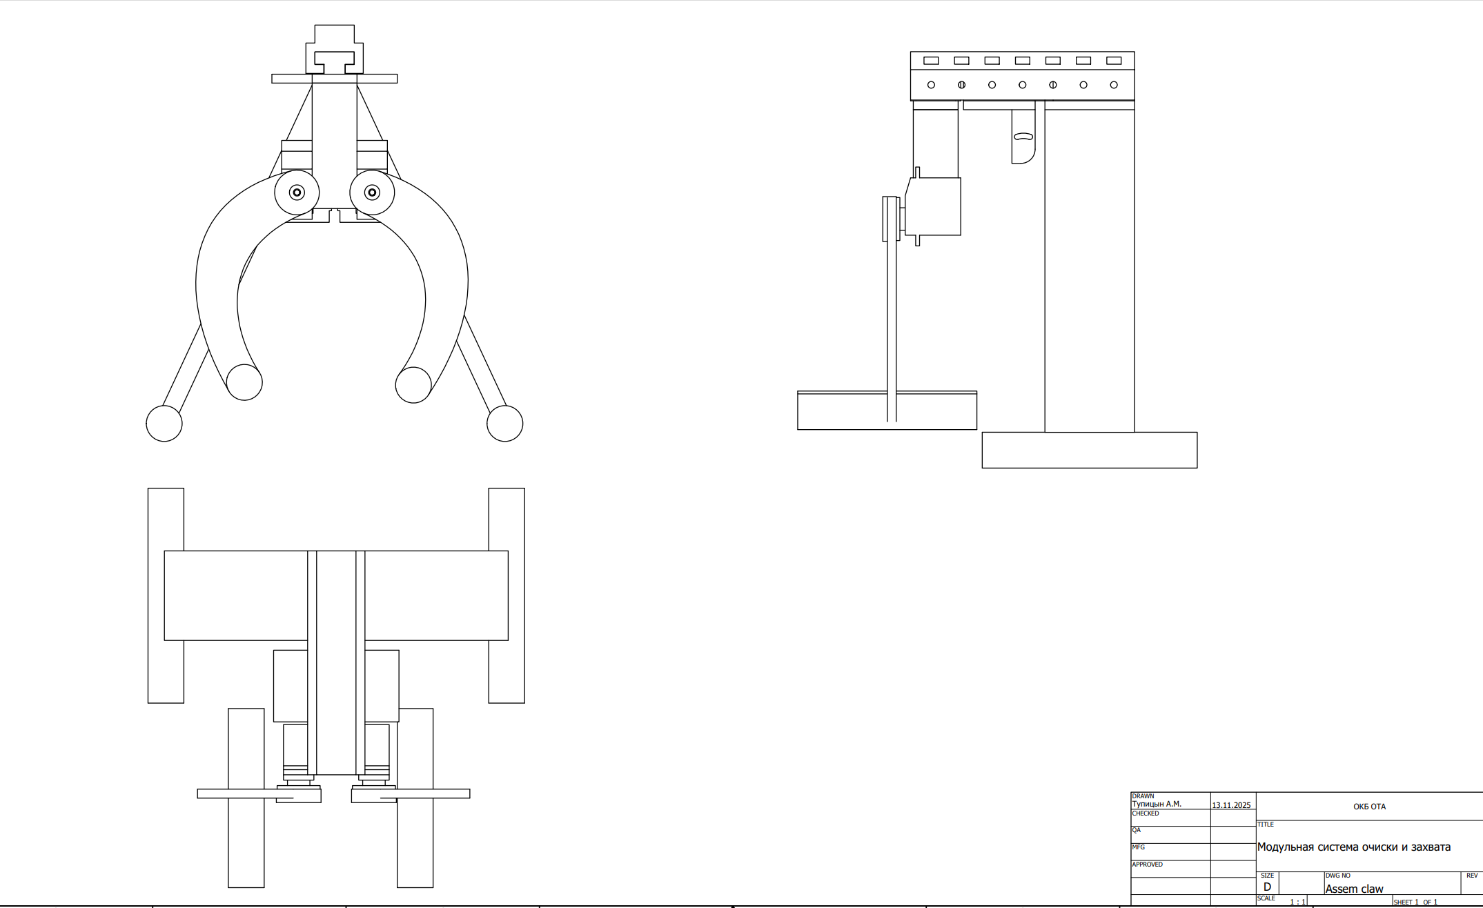

Рис. 7. Подвес с модулем захвата.

В приложении Б продемонстрирована работа устройства.

* 1. Электрическая схема соединения

На Рис. 8. Представлена электрическая схема подключения электрических компонентов.

* 1. Сборка устройства

В приложении В показан пример сборки устройства для переноса грузов.



1. Перечень комплектующих

|  |  |  |
| --- | --- | --- |
| № | Наименование | Назначение |
|  | Филамент PLA | Материал конструкции |
|  | Камера FPV | Обнаружение дефектов ЛЭП и контроль захвата груза |
|  | Switch FPV (трехканальный видеопереключатель) | Переключение с курсовой на доп. камеру |
|  | BMS Li-ion | Запитывание подсветки модуля камеры |
|  | Стабилизатор напряжения | Источник питания для сервоприводов |
|  | LED четырех цветов | Индикация режима выполнения модуля B |
|  | Провода 28 AWG | Соединение компонентов |
|  | Разъемы JST-SM 2.54 | Для быстрой отстыковки и замены модулей |
|  | Транзистор BC847C | Для управления подсветкой модуля с камерой (управление через PWM выход с полетного контроллера) |
|  | Щетки | Для очистки ЛЭП |
|  | Труба гимнастическая | Часть конструкции модуля захвата |
|  | Сервоприводы | Исполнительный механизм модуля захвата |
|  | Втулки с резьбой | Для фиксации модулей в разных координатах продольной плоскости БПЛА |
|  | Винты для втулок |

Испытания работы системы

# Модуль B: Обслуживание линий электропередач с помощью БПЛА

## Задание 1. Программа и методика испытаний

Цель испытаний: Проверить работоспособность разработанного устройства по очистке проводов ЛЭП, установленного на БПЛА, а также корректность работы системы посадки, поиска провода и визуальной индикации.

|  |  |  |  |
| --- | --- | --- | --- |
| № | Порядок выполнения проверки | Ожидаемые результаты | Примечание |
| 1 | Проверка установки устройства на БПЛА | Устройство надёжно закреплено, не влияет на центровку |  |
| 2 | Взлет со стартовой площадки (индикация – зелёная) | БПЛА стабильно взлетает, удерживает позицию, индикация срабатывает |  |
| 3 | Поиск провода в зоне 8×8×4 м (индикация – синяя) | Провод успешно обнаружен с помощью камеры, индикация срабатывает |  |
| 4 | Посадка в точке взлета  (индикация – желтая) | БПЛА точно садится на в зону посадки, Индикация срабатывает. |  |
| 5 | Взлет со стартовой площадки (индикация – зелёная) | БПЛА стабильно взлетает, удерживает позицию, индикация срабатывает |  |
| 6 | Посадка на провод (индикация – оранжевая) | БПЛА точно садится на провод |  |
| 7 | Очистка провода ЛЭП | Механизм чистки функционирует, провод очищен |  |
| 8 | Индикация завершения (жёлтый 2 сек) и возврат на площадку (синий) | Индикация срабатывает, возврат успешен |  |
| 9 | Возвращение в зону посадки (индикация – синяя) | БПЛА точно садится на в зону посадки, Индикация срабатывает. |  |

## Задание 2. Отчёт о тестировании

В процессе испытаний проведено тестирование всех функций системы. Ниже приведён отчёт о выполнении требований и достигнутых результатах.

|  |  |  |  |  |
| --- | --- | --- | --- | --- |
| № | Проверяемое требование | Результат испытаний | Фото / видео / ссылка | Комментарии |
| 1 | Устройство надёжно закреплено на БПЛА | Успешно | ПРИЛОЖЕНИЕ | Балансировка не нарушена |
| 2 | Взлет и стабилизация | Успешно | ПРИЛОЖЕНИЕ | Полет стабильный |
| 3 | Поиск провода и определение дефектов | Успешно | ПРИЛОЖЕНИЕ | Дефекты определны |
| 4 | Посадка в точке взлета | Успешно | ПРИЛОЖЕНИЕ | Посадка ставбильная |
| 5 | Взлет со стартовой площадки | Успешно | ПРИЛОЖЕНИЕ | Взлет стабильный |
| 6 | Посадка на провод | Успешно | ПРИЛОЖЕНИЕ | Стабильная посадка |
| 7 | Чистка провода | Крушение БПЛА | ПРИЛОЖЕНИЕ | Очистка одного загрязненного участка |
| 8 | Возврат и финальная индикация | - |  |  |

Испытания проведены со смешенным результатом, очищен один сектор провода, после чего произошло падение БПЛА.